Basic-Engineering einer Kondensat-Aufbereitungsanlage in Deutschland
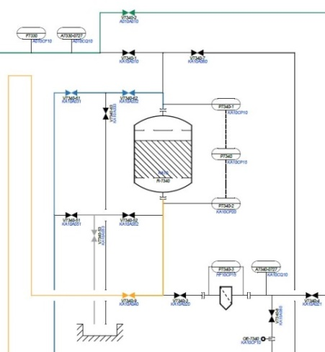
In diesem Projekt wurde eine Kondensataufbereitungsanlage mit einer Gesamtleistung von maximal 450 t/h im Rahmen eines Basic Engineerings verfahrenstechnisch ausgelegt und konstruiert. Die Anlage besteht aus drei aufeinander folgenden Aufbereitungsschritten: Zur Vorreinigung werden zwei parallel geschaltete Kerzenfilter eingesetzt. Durch die Zugabe von Korrosionsinhibitoren in das Speisewasser erfährt der Kationentauscher eine erhöhte Beladung. Daher ist, den beiden parallel geschalteten Mischbetten, die zur Feinreinigung des Kondensates dienen, ein separater Kationentauscher vorgeschaltet.
Umfang der Kondensataufbereitung (Hauptkomponenten):
- 2 Kerzenfilter (Ø 1.400 mm * 2.000 mm)
- 1 Kationentauscher (Ø 2.800 mm * 2.000 mm)
- 2 Mischbettfilter (Ø 2.800 mm * 3.000 mm)
- 3 Harzfänger
- 2 Lagerbehälter für Regeneriermittel, mit Befüll-Station
- 1 vollautomatische Regenerierstation
- Rohrleitungsplanung entsprechend der kundenseitigen Werknormen
- Equipment-Listen für Apparate, Armaturen und Messungen

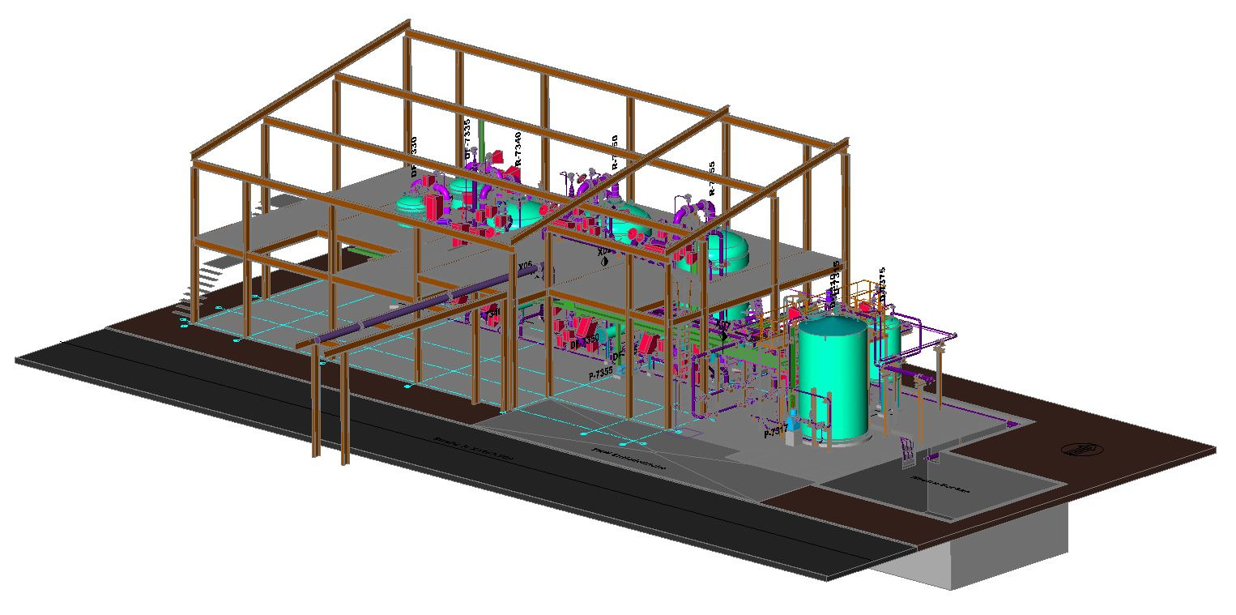
Ablauf der Projektbearbeitung
Nach der Prozessauslegung erfolgten die Konstruktion der Anlagenkomponenten und deren Aufstellungsplanung. Für das Anlagenlayout wurde ein abgestecktes Gelände durch den Kunden vorgegeben. Das Anlagenkonzept, inklusive eines ergänzenden Vorschlages für die Stahlbauplanung der Anlagen-Einhausung, wurde mehrfach mit dem Kunden diskutiert und optimiert.
Bei einem gemeinsamen HAZOP wurden im Vorfeld alle Verfahrensschritte für den sicheren Betrieb der Anlage geprüft und die Grundlage für die Genehmigungsplanung der Anlage erarbeitet.
Zum Abschluss des Basic-Engineerings wurde eine detaillierte Kostenschätzung des geplanten Anlagenumfangs abgegeben.

